Großer Institutswandertag 2010
Treffpunkt: |  | 8:30 Uhr auf dem Institutsparkplatz
Abfahrt: |  | 9:00 Uhr mit dem Bus bis nach Werleshausen an der Werra
Abendessen: |  | 18:00 Uhr Abschlussessen im Werrakrug
Heimfahrt: |  | 20:30 Uhr mit dem Bus zum Institutsparkplatz
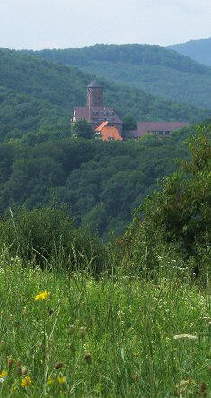  Blick auf den Ludwigstein  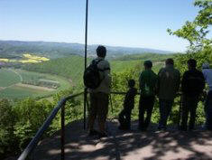  Teufelskanzel mit Blick ins Werratal  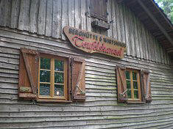  Berghütte Teufelskanzel |  | Von unserem Startpunkt in Werleshausen, führt uns der Weg X7 Richtung Bornhagen und zur Burg Hanstein. Auf etwa halber Strecke sorgen unsere Versorger für Getränke und ein ausgiebiges Frühstück. Von dort hat man bereits einen wunderschönen Blick ins Werratal und hinüber zur Burg Ludwigstein.  Nach unserem Frühstück wandern wir weiter bis zur Burg Hanstein. Auf der Burg erwartet uns ein Vertreter vom Heimatverein, der uns die Geschichte der Burg, mit einer Führung durch Deutschlands größte Burgruine, näher bringt.  Im Anschluss stehen wieder unschiedlich lange Wege bis zum Ziel zur Verfügung:  Route 1: längere Strecke  Von der Burg Hanstein geht es zunächst nach Bornhagen. Dort besteht Einkehrmöglichkeit im 500 Jahre alten Klausenhof.  Von Bornhagen führt der Wanderweg an Rothenbach vorbei hinauf zur Teufelskanzel.  Hier kann man den Blick ins romantische Werratal schweifen lassen. In der urigen Berghütte Teufelskanzel hält man Kaffee, leckeren Eisenkuchen mit frischen Himbeeren, Eis und Sahne für uns bereit.  Der Weg führt uns dann auf den Wanderwegen X5 / X7 zunächst Richtung Walhausen, zur Pfeillietenhütte und weiter nach Lindewerra.  Route 2: etwas kürzer  Von der Burg Hanstein geht es weiter zum Lindewerrablick. Von hier kann man bereits das Ziel der Wanderung erblicken. Anschließend führt der Weg weiter zur Teufelskanzel. Von dort dann hinab nach Lindewerra.  In Lindewerra besteht dann die Möglichkeit, das Stockmachermuseum zu besichtigen. Dies erfolgt allerdings nach Anmeldung. Wer sich dafür interessiert, möge das bitte bei der Anmeldung zum Wandertag sagen.  Der Treffpunkt für den Museumsbesuch wäre dann um 17 Uhr am Stockmachermuseum in Lindewerra. Es wird extra für uns geöffnet sein.  Im Anschluss an unseren Entdeckertour treffen wir uns alle gegen 18 Uhr im Werrakrug, wo wir mit einem Abendessen den Tag beschließen wollen.  Gegen 20:30 Uhr fahren wir dann wieder zurück nach Göttingen.  Anmeldung bitte bis zum 14. September 2009 in der Elo.  Der Kostenbeitrag beträgt 15,00 € (Bus, Hanstein, Abendessen)  Weitere Informationen unter:  http://www.uni-pc.gwdg.de/werkstatt/wander.html

Anmeldeliste: Kaffeetrinken, das Abendessen und Museumsbesuch

Kaffeetrinken im Wirtshaus Teufelskanzel (auf eigene Rechnung)
z.B. Eisenkuchen (Waffel) mit Himbeeren, Vanilleeis und Sahne

Angemeldete Personenzahl:

Gerichtauswahl im Werrakrug:

Gericht 1: Rinderroulade mit Apfelrotkohl und Thüringer Klößen
Gericht 2: Putengeschnetzeltes mit Champignons im Wildreisring und Salat Gericht 3: Schnitzel mit Waldpilzsoße, frischen Champignons, Röstikroketten, Salat

Vegetarische Gerichte bitte vor Ort auswählen.

Anzahl Gericht 1:

Anzahl Gericht 2:

Anzahl Gericht 2:

Anzahl vegetarisch:

Interessenten für das Stockmachermuseum:

Angemeldete Personenzahl:

